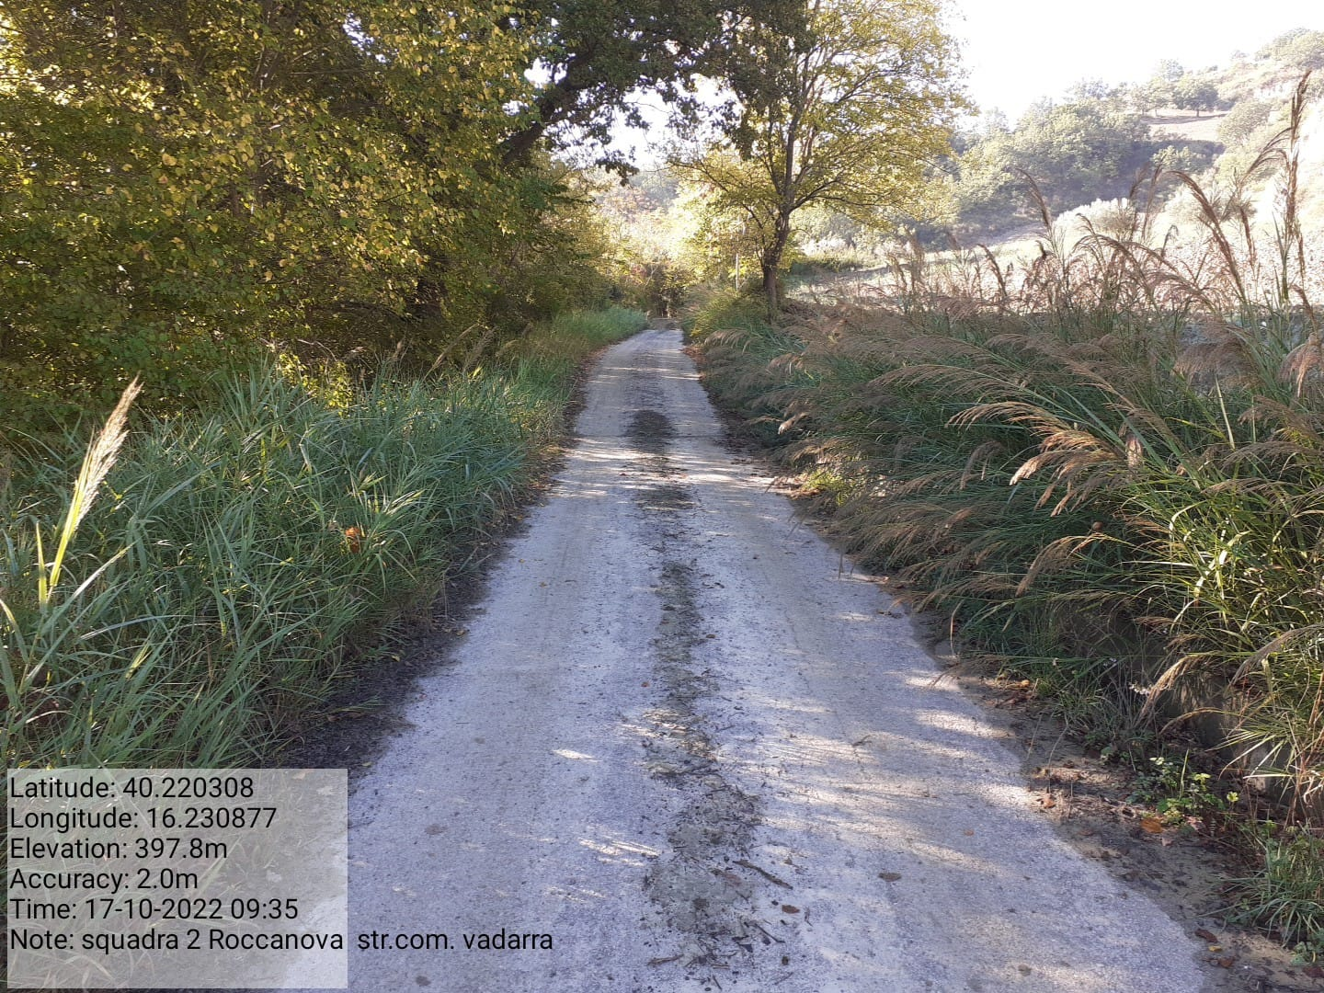

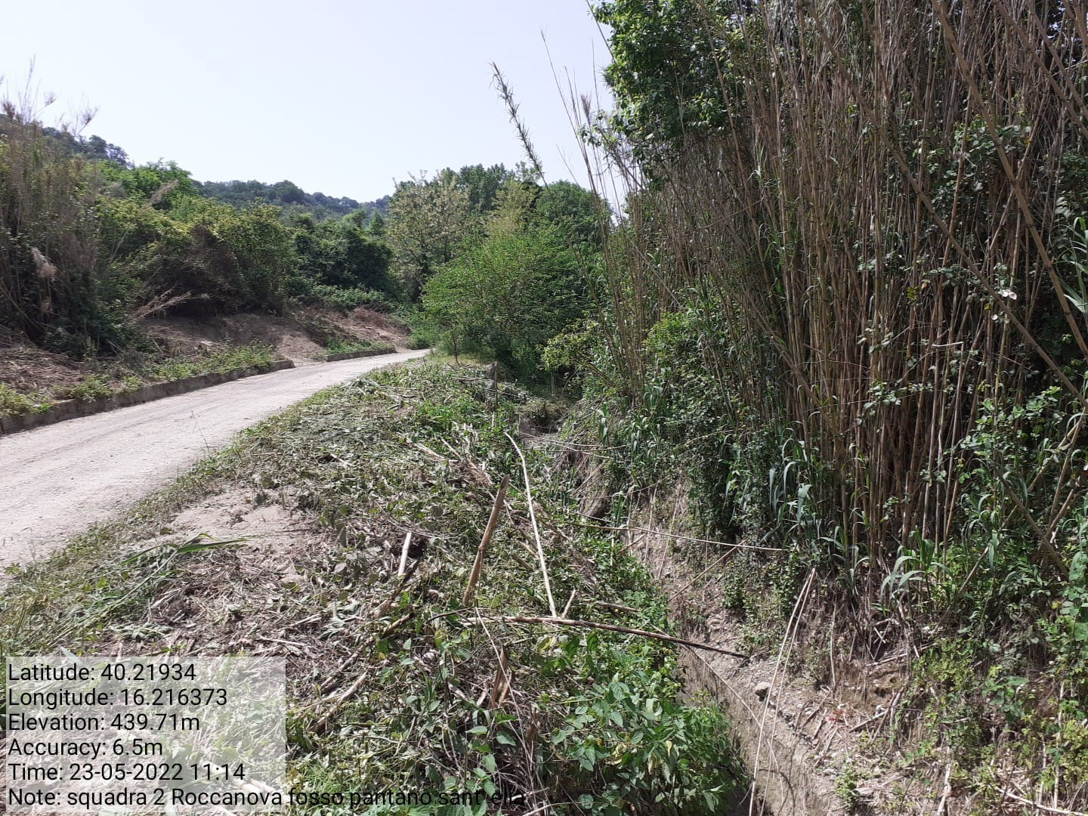

Azione a.4.1.1-a.4.1.2 loc. Prato Sant’Elia f.23 Azione a.4.2.1-a.4.2.2 loc. San Costantino f.28-29-30-31
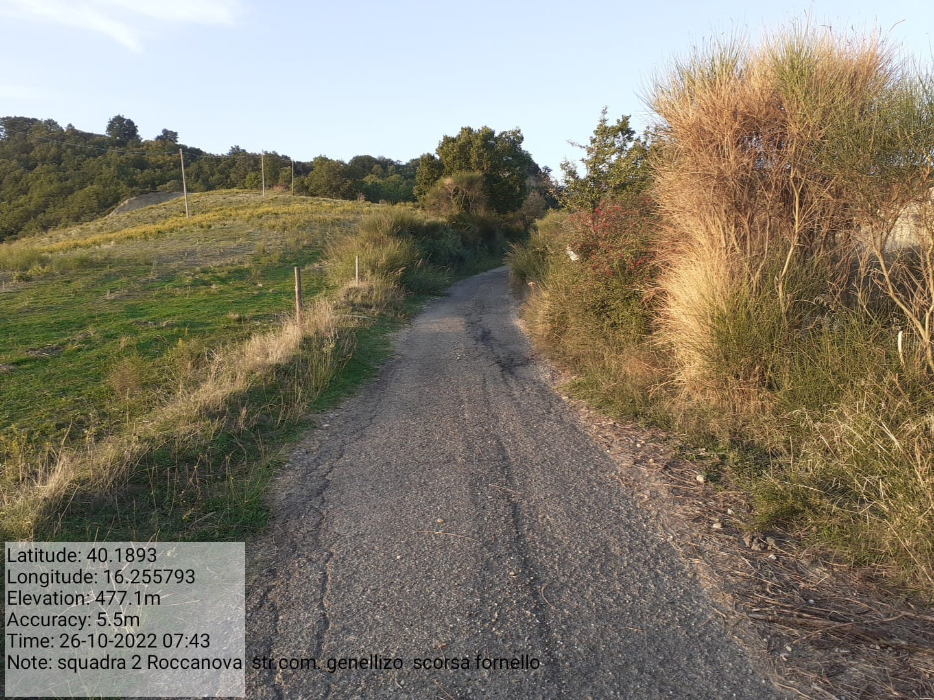
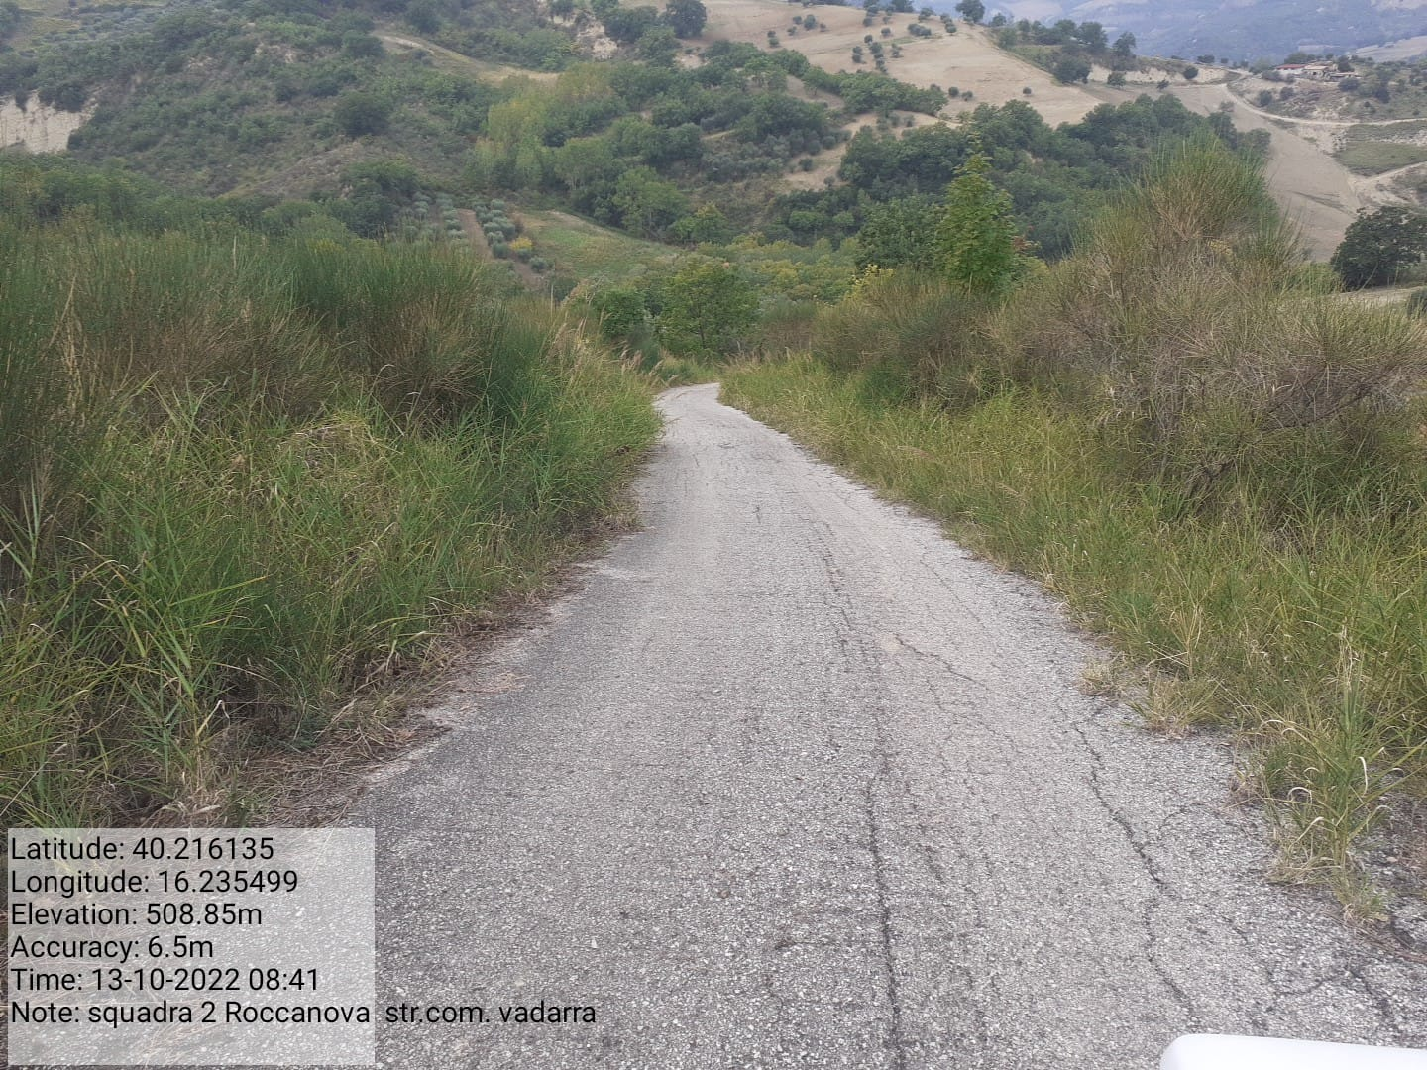

Azione a.4.3.1-a.4.3.2 loc. Vadarra f.18-21 Azione a.4.4.1-a.4.4.2 loc. Scurosa Fornello f.31-32

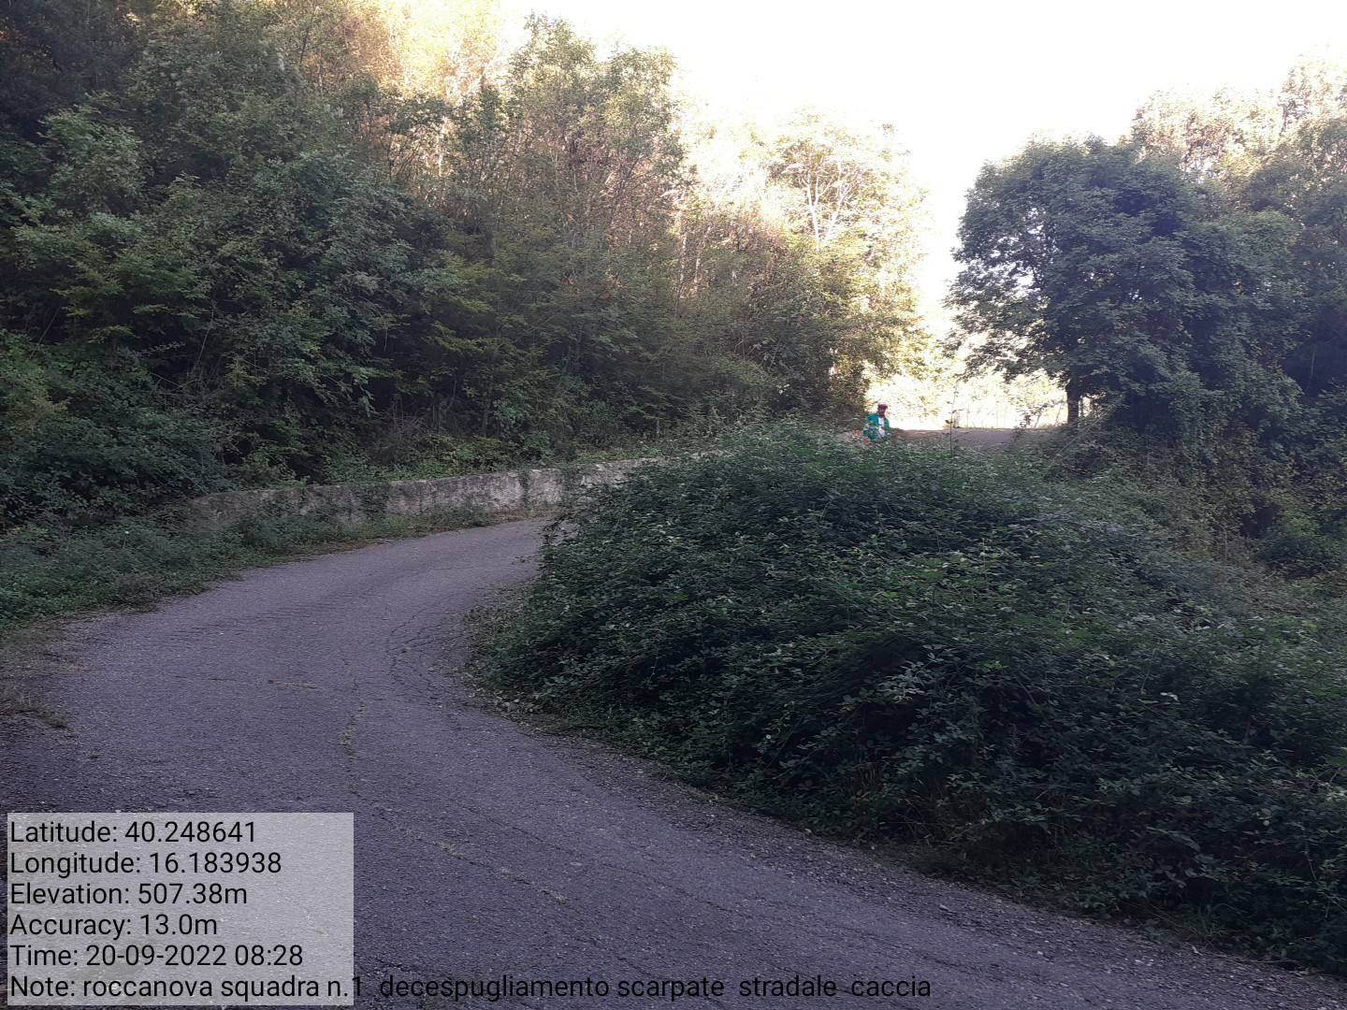

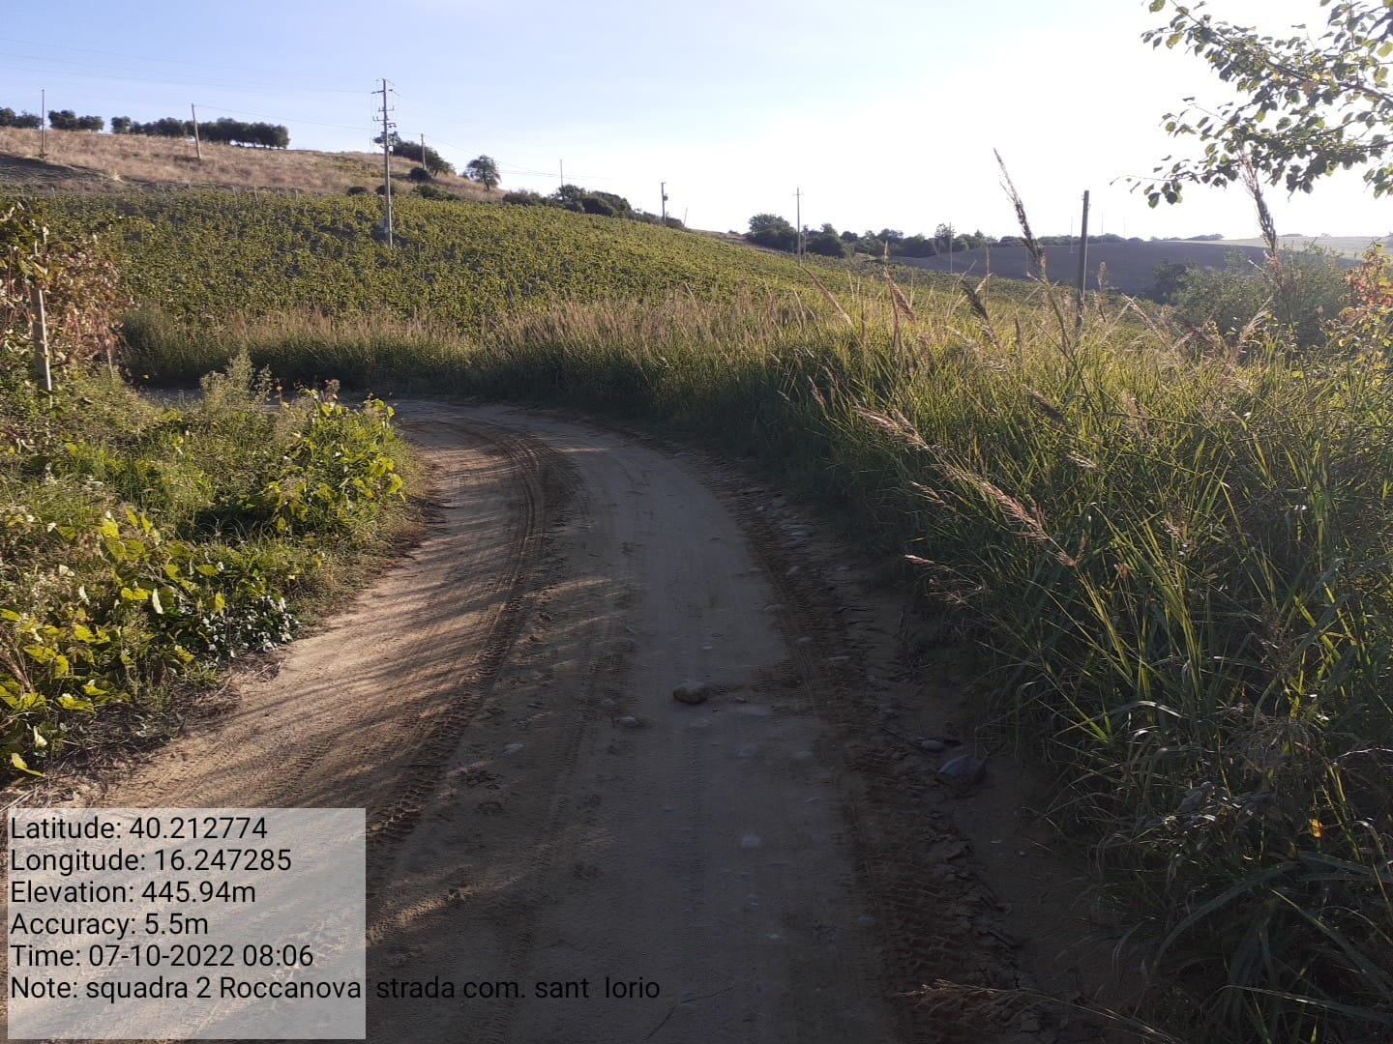

Azione a.4.5.1-a.4.5.2 loc. Santo Iorio f.37 Azione a.4.6.1-a.4.6.2 loc. Caccia f.3-5
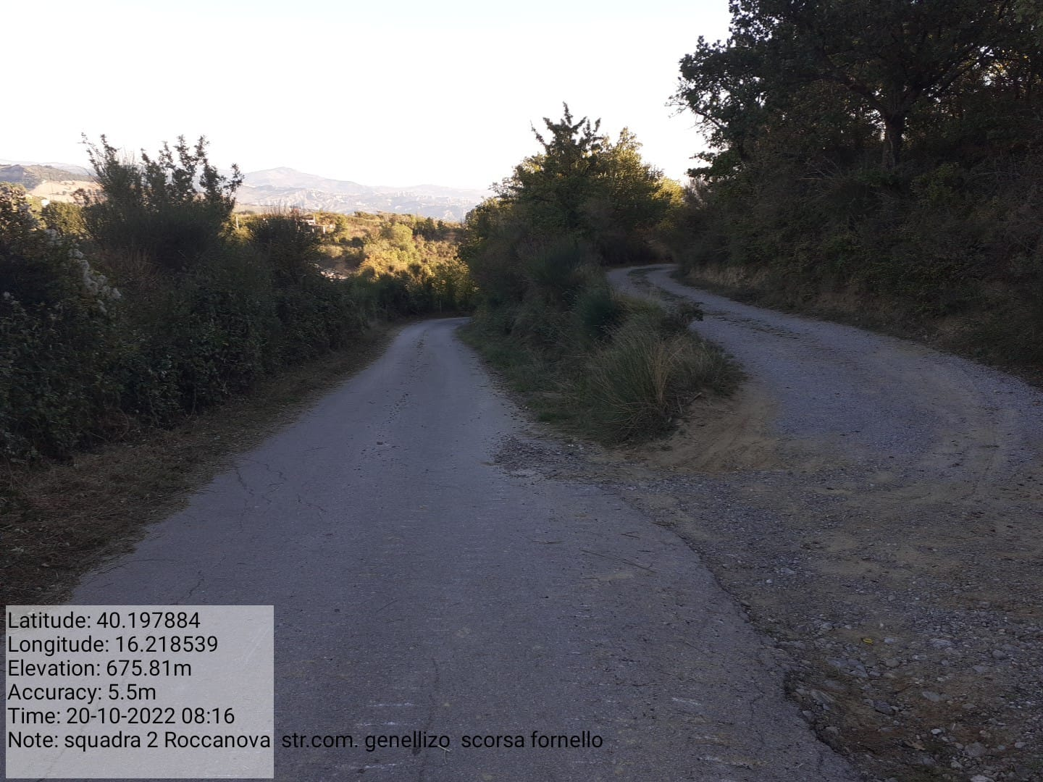
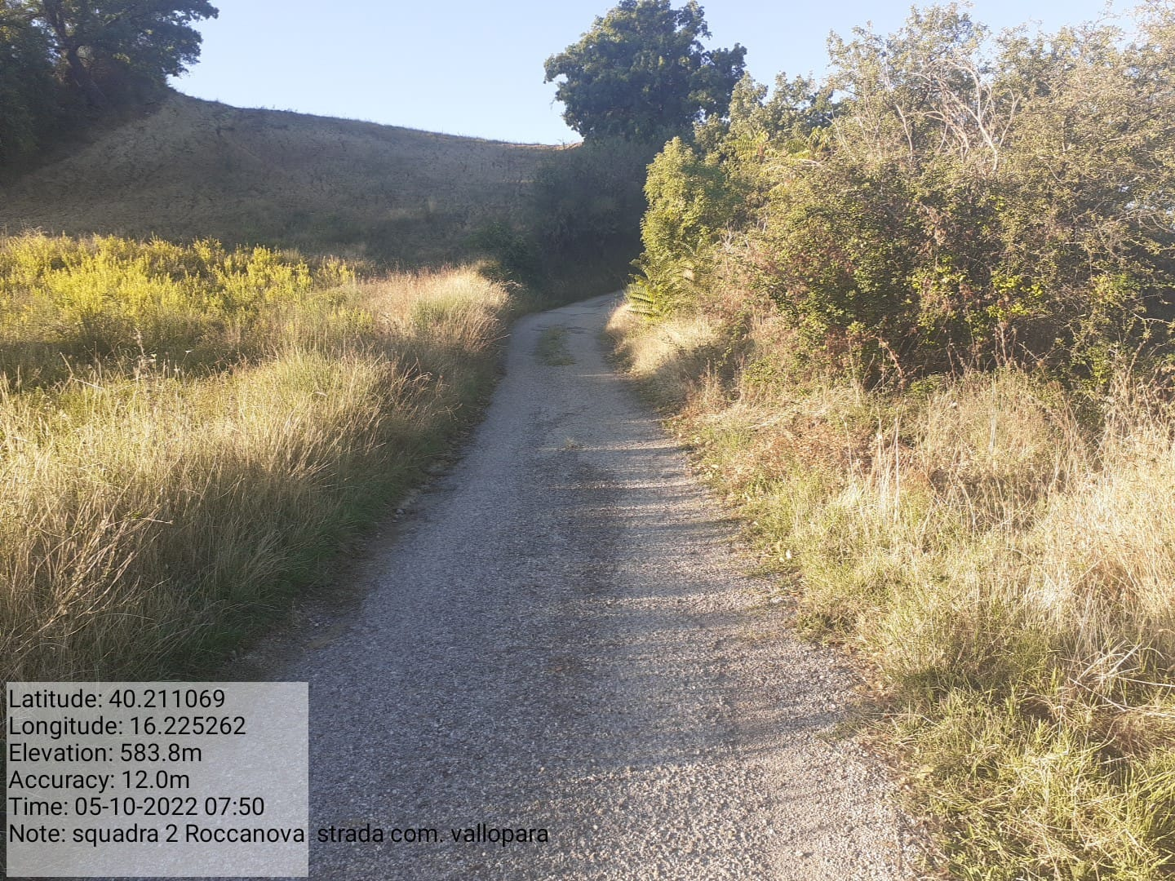

Azione a.4.7.1-a.4.7.2 loc. Vallupara Gimone f.21 Azione a.4.8.1-a.4.8.2 loc. Genellizzo Acqua Cantore f.34

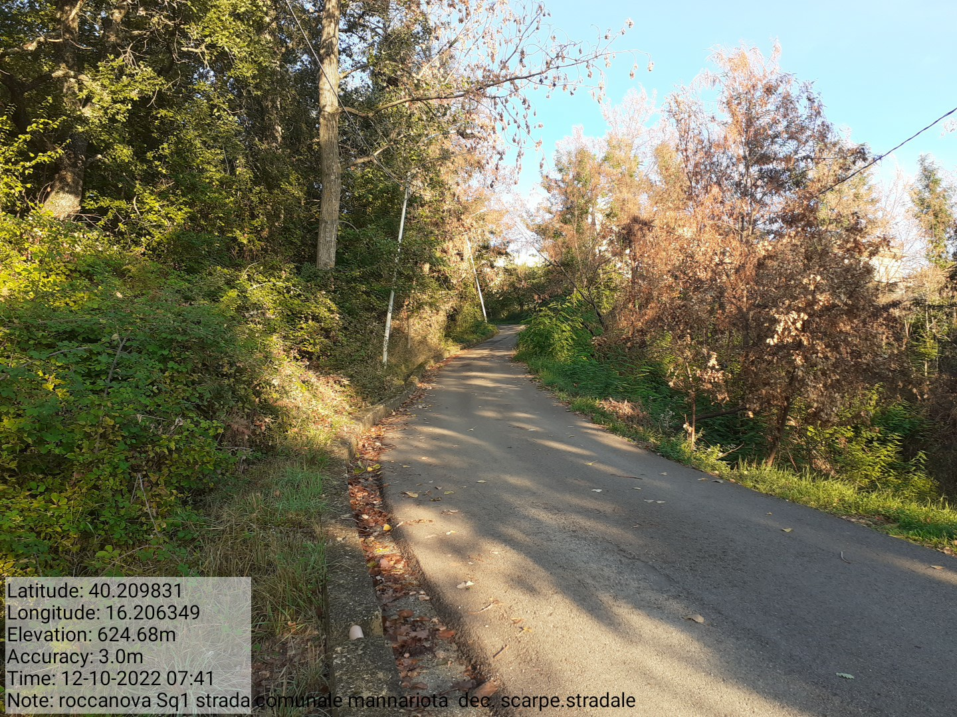

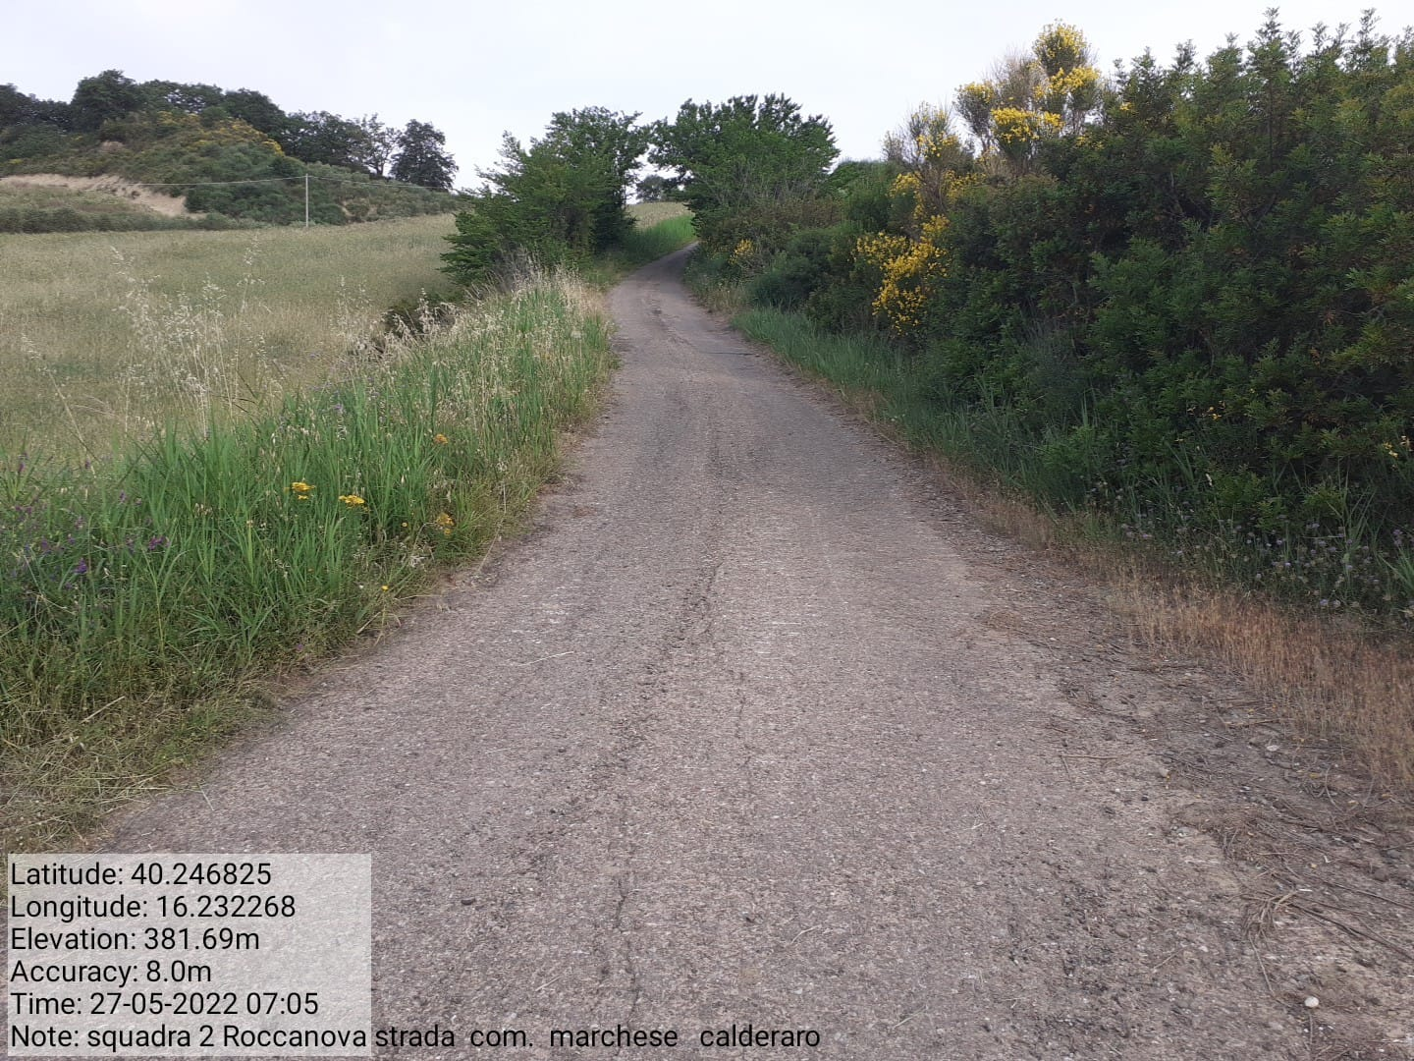

Azione a.4.9.1-a.4.9.2 loc. Marchese Caldararo f.7 Azione a.4.10.1-a.4.10.2 loc. Mancosa Greci f.24
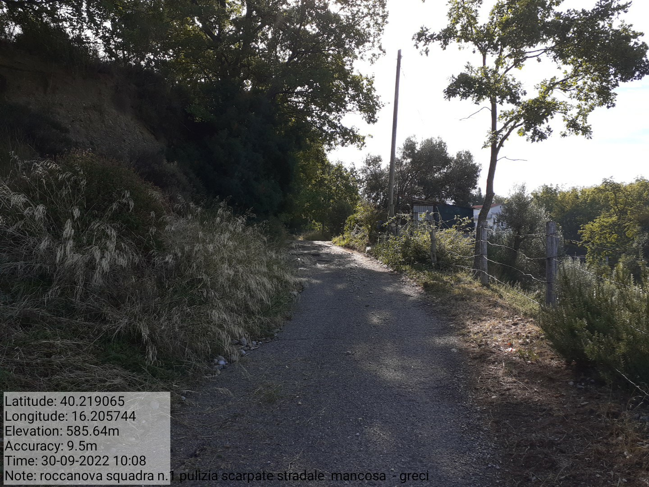
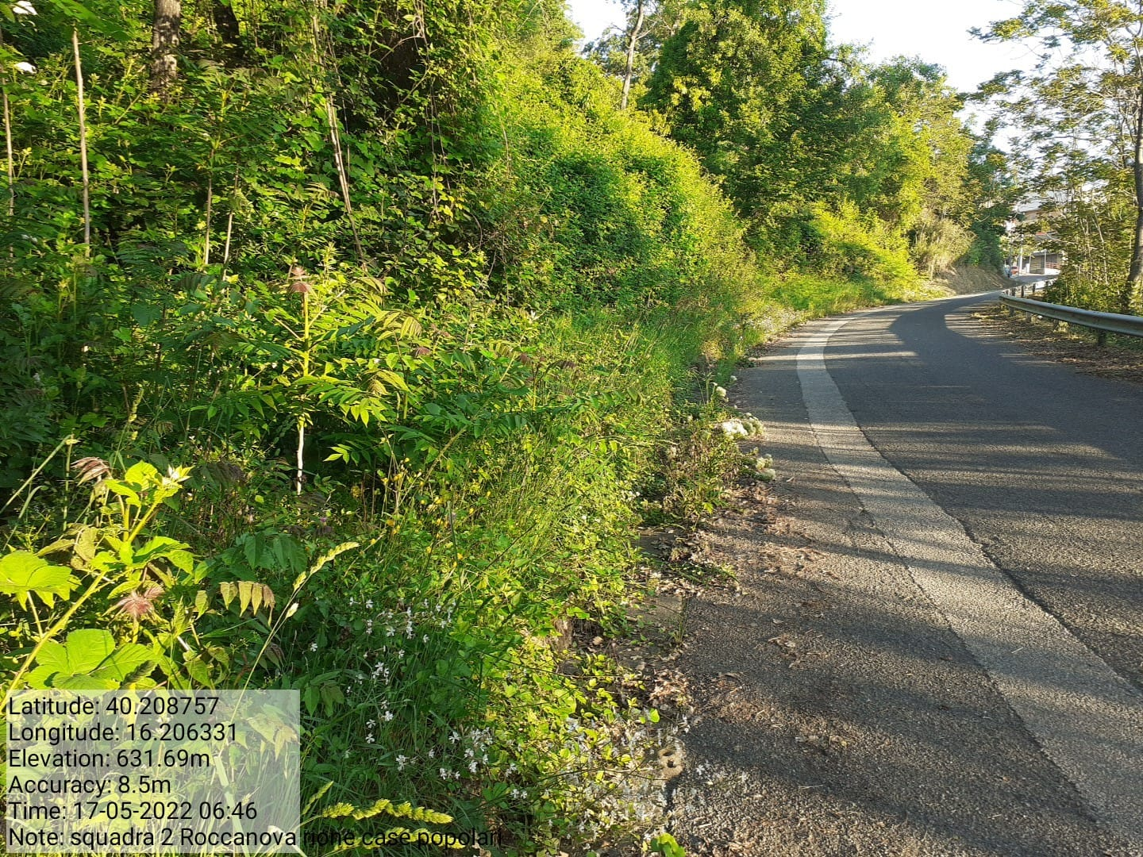

Azione a.4.11.1-a.4.11.2 circum.f.31 Azione a.4.12.1-a.4.12.2 coll. Area artigianale-rione Greci f.23-31

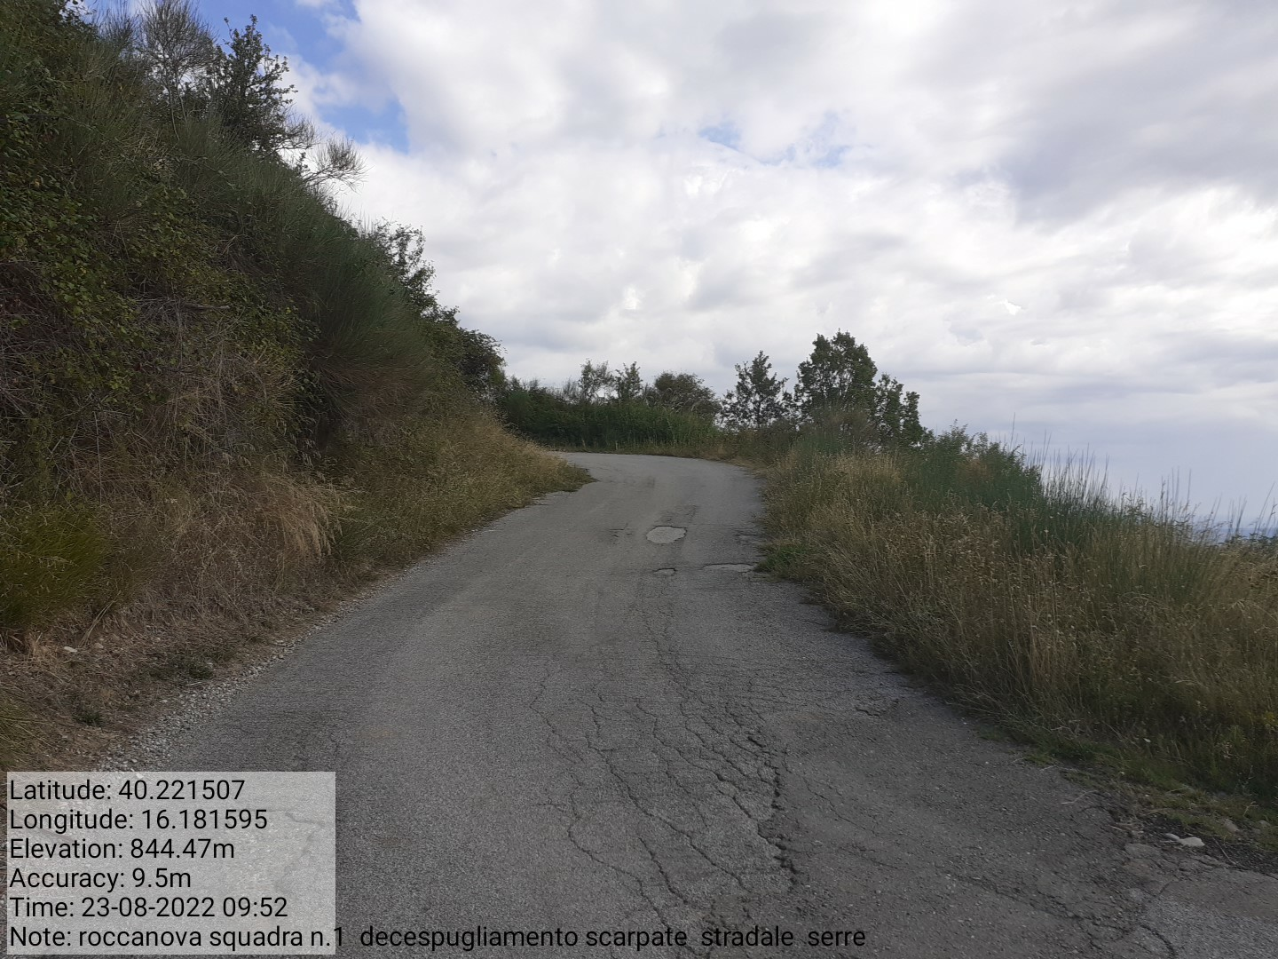

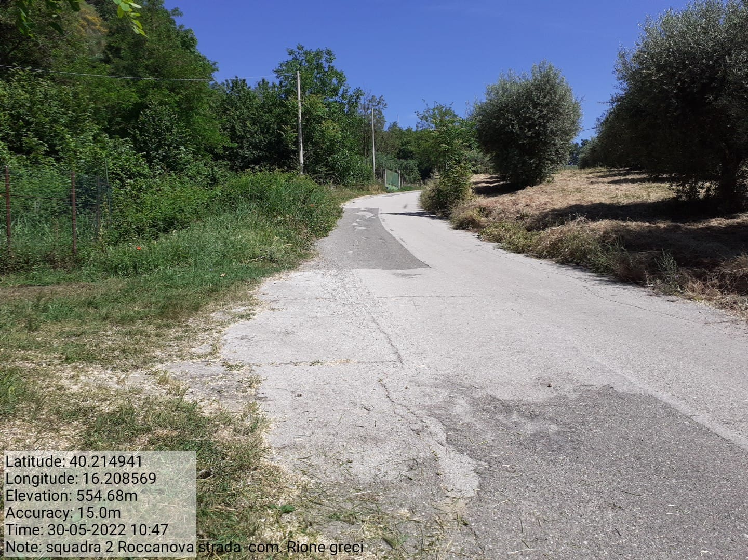

Azione a.4.13.1-a.4.13.2 coll. Rione Greci-sp89 f.23 Azione a.4.14.1-a.4.14.2 loc. Le Serre f. 10-26
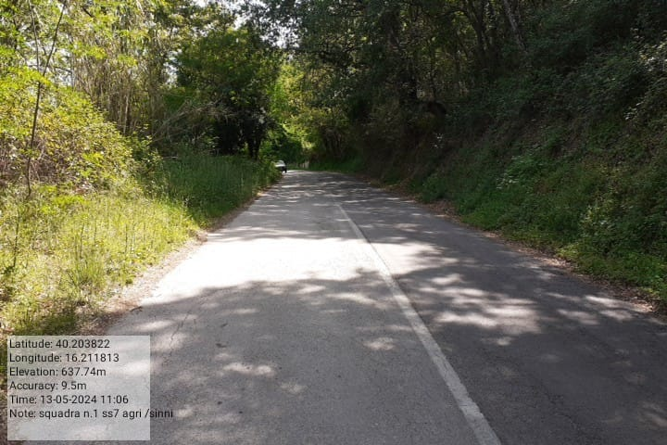
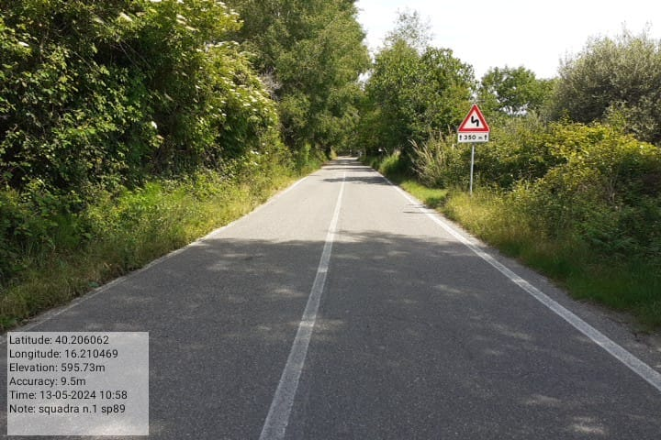

Azione a.4.15.1-a.4.15.2 sp89 Azione a.4.16.1-a.4.16.2 sp7 “Agri-Sinni”

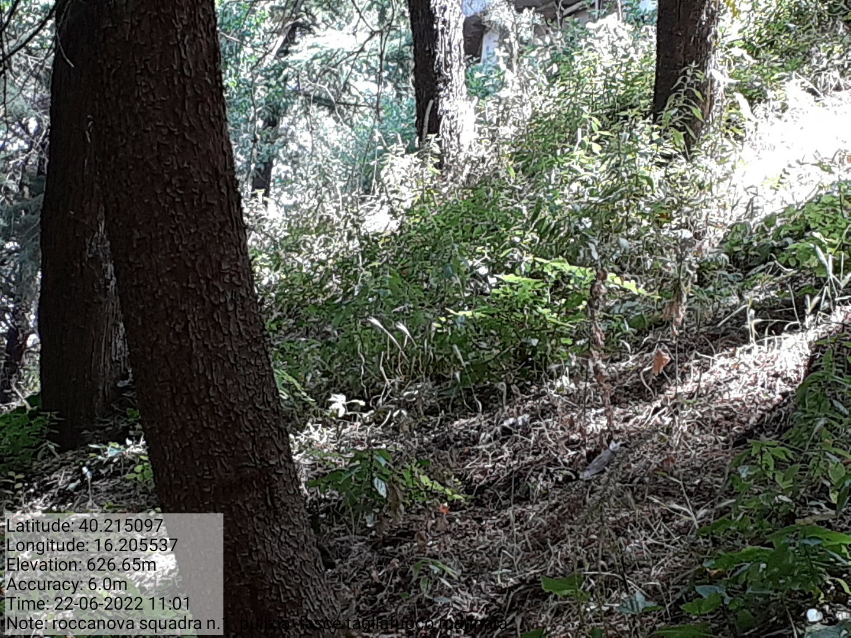

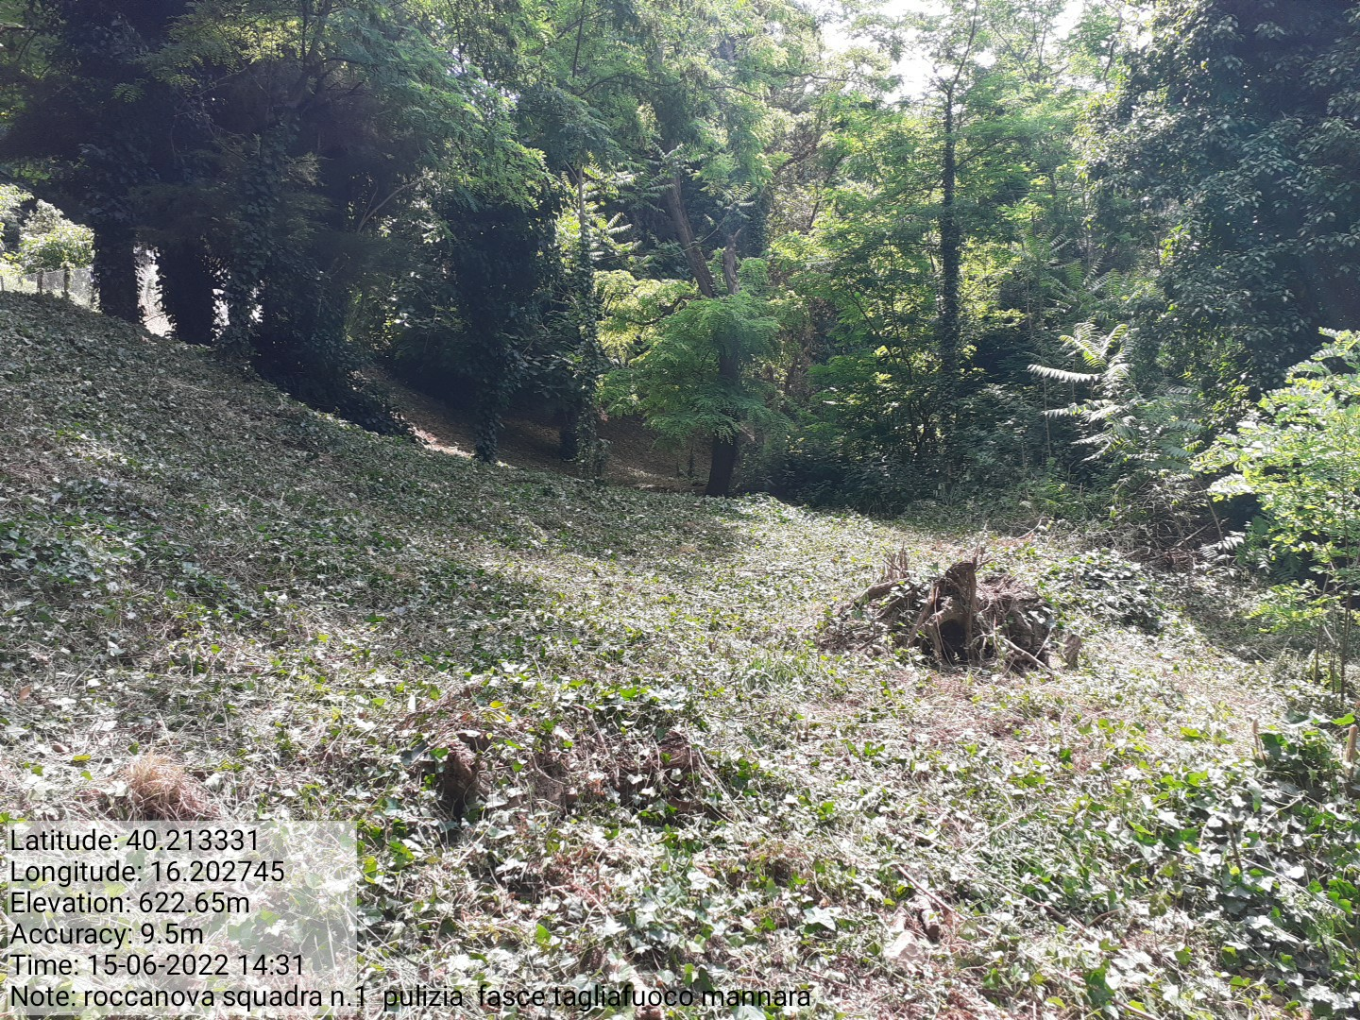

Azione d.2.1.1 loc. Mannara f.27 p.lle varie Azione d.2.2.1 loc. Mannara f.27 p.lle 297-296
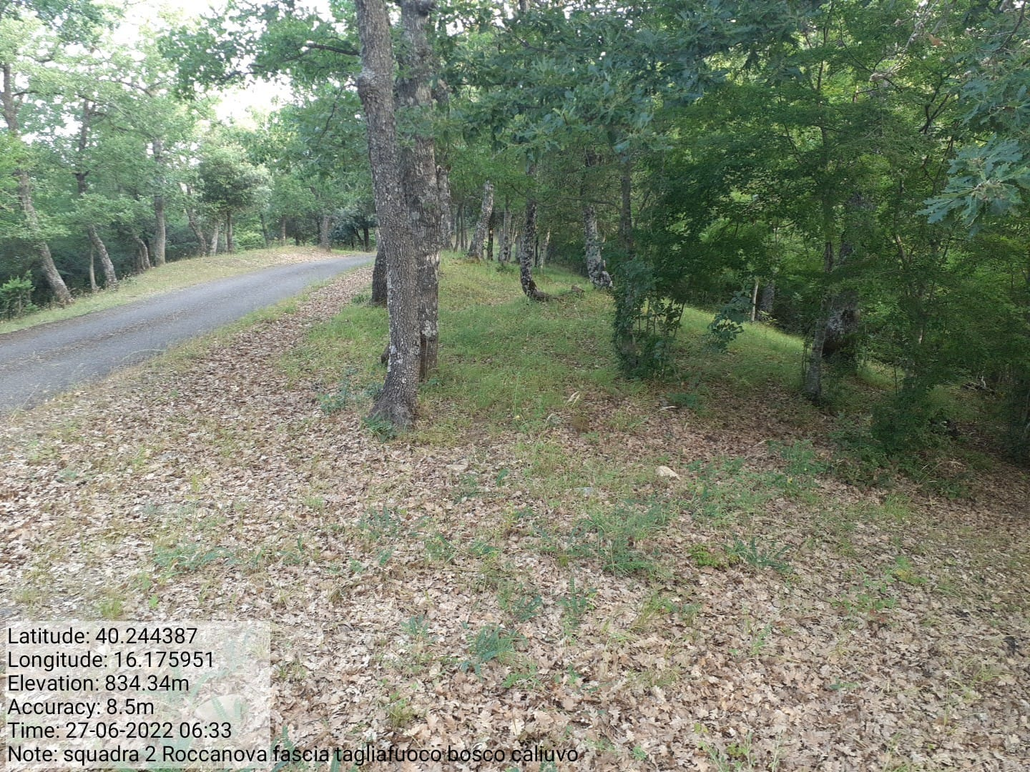
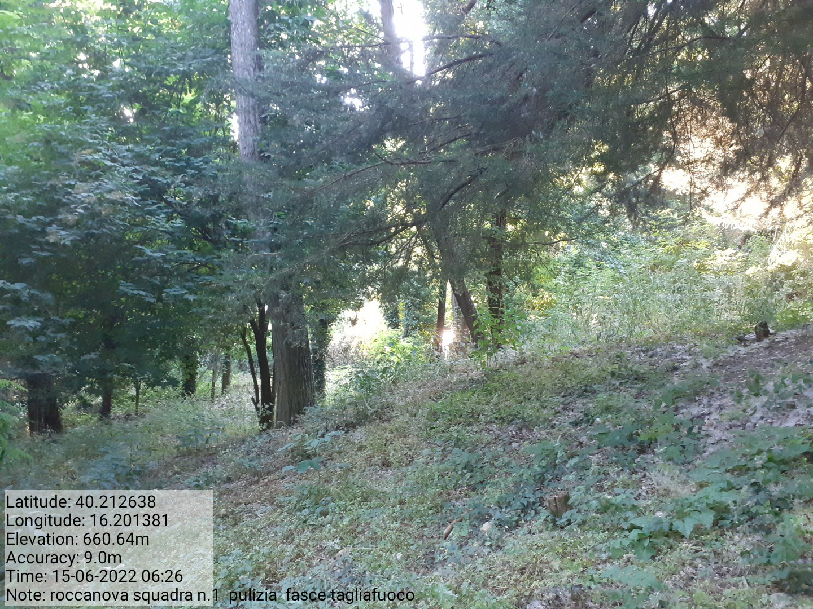

Azione d.2.3.1 loc. Mannara f.28 p.lle 8-9-10-11 Azione d.2.4.1 loc. Caliuvo f.2 p.lla 6

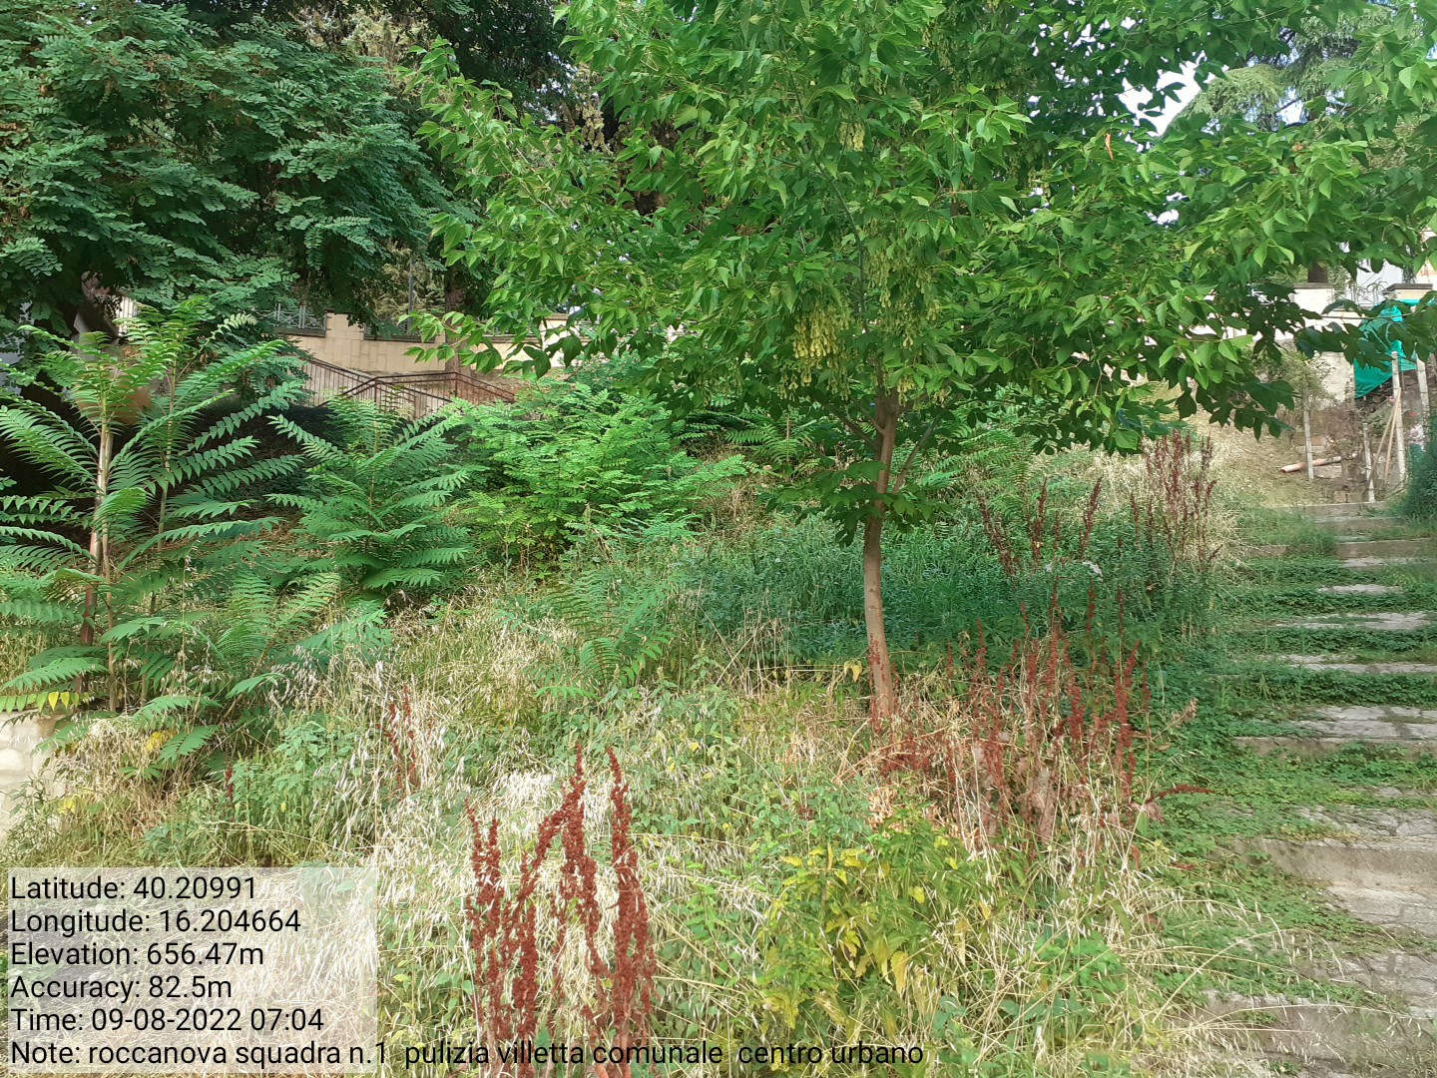

Azione e.1.1 verde urbano e periurbano

